**会员服务手册**

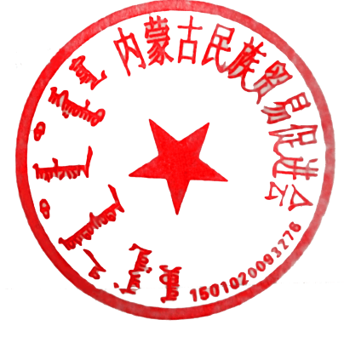

**内蒙古民族贸易促进会**

**内蒙古民族贸易促进会简介**

内蒙古民族贸易促进会（以下简称“民贸会”）是在内蒙古自治区党委统战部、内蒙古自治区民族事务委员会、内蒙古自治区工商联、内蒙古民族贸易促进会业务指导下，由内蒙古中峰环境建设集团、内蒙古和信园蒙草抗旱绿化股份有限公司、内蒙古民丰署业有限公司、包商银行呼和浩特分行共同发起，于2016年5月经内蒙古自治区民政厅正式批准成立。会长由内蒙古中峰环境建设集团董事长张占忠担任。民贸会设有分支机构：智慧能源专委会、环保专家委员会、国际商务中心、投融资服务中心、法律服务中心。主要任务：开展区域经济合作和国际交流、招商引资、项目对接、文化交流、国际拓展、人才培养、业务培训、法律维权事务等活动,目前会员企业有300多家，主要涉及现代服务业、新能源、医疗保健、药材种植、农牧业、食品加工、高科技、互联网、金融与投资等多个行业和领域。

民贸会成立以来，在内蒙古自治区党委、政府的关心支持下，在自治区工商联的指导下，以十八大、十九大会议精神为指导，深入贯彻科学发展观，坚持党的民族政策，紧紧围绕“四好”商会建设目标，以“发展民族产业,繁荣民族贸易，促进民族团结，振兴民族经济”为立会宗旨，积极开展区域间经济合作和交流，协助民族产业拓展发展领域，开拓稳定贸易渠道，提升产业整体实力，实现民族经济联动发展，提高民族产业国际竞争力，促进民族间经济交流合作，为推动内蒙古经济社会健康发展，做出了积极贡献。

**如有需要，请与我们联系：**

电 话：0471-6533216/0471-5202266

手机号：13337123925

邮 箱：[nmgfh@ccpnt.org](mailto:huiyuanbu@ccpnt.org)

网 址：[www.imcpnt.c](http://www.ccpnt.org)om

地 址：呼和浩特市新城区海东路东方银座1号楼16楼

邮 编：010010

**内蒙古民族贸易促进会会员服务手册**

**目 录**

服务内容 1

机构设置 2

服务平台 5

入会申请书 6

**内蒙古民族贸易促进会服务内容**

一、加强与政府的联系，发挥商会在会员与政府间的桥梁和纽带作用，为会员参政议政提供机会，提供经贸信息，推动各种形式的投资和贸易合作。  
 二、加强横向联系，协调关系，帮助民族企业寻找合作伙伴，扩大会员的发展空间。  
 三、协调企业纠纷，为企业创造良好的发展环境。  
 四、为会员招商引资、洽谈项目、筹资融资提供服务和帮助。

五、设立专门的法律服务机构提供有效法律服务，维护会员**企业合法权益。**

**六、每年不定期举办各种论坛、研讨会、讲座、多种沙龙及外出考察、国际展览、培训等活动。**

**七、主办自己的网站、会刊，每期会刊将免费发放给省各级有关部门及商会会员单位。  
 八、与国内兄弟商会、国际知名商会的交流与合作进一步加强，为企业提供更广阔的商机平台。**

**内蒙古民族贸易促进会机构设置图**

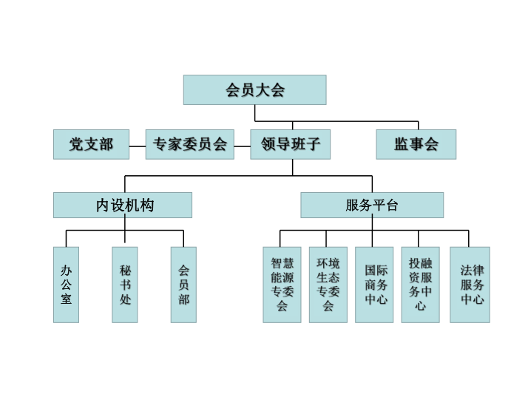

**服务平台**

**. 一、投融服务中心** （一）、与银行、证券、保险、基金、租赁担保、投资等金融机构建立战略合作关系，针对会员国际化发展需要，提供境内外融资服务；  
 （二）、通过国际商会平台、商会金融与投资专业委员会，逐步建立服务会员企业的多渠道、多元化融资服务体系；  
 （三）、建立“银行—商会—企业”新型合作关系，通过商会信誉为会员企业进行融资授信担保；  
 （四）、引入国际评级机构，为会员企业提供信用增值服务；

**二、国际商务中心**  
 （一）、优先参加商会组织的国际市场介绍会、国外企业家代表团见面会和产业对接会；  
 （二）、优先获得向国外驻华商务机构、商协会宣传和推荐的机会；  
 （三）、优先参加商会组织的高访团出访活动；  
 （四）、优先获得境外客商到会员企业进行合作考察的机会。 （五）、优先参加境外各类专业展（博）览会，并优先获得国家项目资金的支持的机会；  
 （六）、优先参加商会主办的国内外展（博）览会，享受摊位费优惠；

**三、法律服务中心**  
 （一）、成立国际商会法律维权服务中心，吸收在国际经贸、投资、工程承包、知识产权保护等领域的专家、教授和知名律师，组成专家团队，为会员企业提供法律智囊服务，并免收一般性法律咨询服务费；  
 (二)、搭建投资及贸易目标国律师事务所的服务网络，推动为会员企业提供本地化法律服务；  
 （三）、免费获得国际商事纠纷调解、仲裁、诉讼等程序和实体方面的咨询；  
 （四）、建立紧急法律援助机制，与政府部门积极协调沟通，发挥商会在解决国际贸易、投资、工程承包等方面的摩擦或争议，协助维护会员合法权益；  
 （五）、会员参加商会调解中心主持的调解程序时，可以少收或者免收调解费用；

**四、专家委员会**

依托专家委员会优势作为我会专家咨询库储备资源，为会企业提供更加具体的服务。根据会员反馈和需要，与国家相关部门、单位、专家联系，为会员企业提供更加具体的服务，如企业发展战略策划、市场营销咨询、生产技术培训、质量、设备等企业运作层面问题的诊断服务。服务平台还将根据会员企业的实际需要提供全方位的技术、市场等方面的咨询和服务。根据会员反馈和需要，与国家相关部门、单位、专家联系、法规等方面的培训或深入企业内部培训人才，为企业提供技术咨询和支持。

**内蒙古民族贸易促进会**

**入会申请书**

**申请人（单位需盖章）：**

**申请时间： 年 月 日**

内蒙古民族贸易促进会

**入会须知**

1. 请申请人如实、详细地填写以下表格，本会将依据填写内容及相关证明资料审核您的会员资格。
2. 申请人务必签署《承诺书》，经签字（盖章）后生效。签署时间、申请书封面时间均为递交申请材料的前一天，本会将以此为会员资格申请时间。
3. 申请本会会员资格应提交以下申请材料（电子版表格下载地址：www.imcpnt.com）：

**（一）、副会长单位、会员单位**

◆《内蒙古民族贸易促进会单位会员申请表》（盖章）；

◆单位营业执照等证件复印件；

◆单位法定代表人/负责人身份证的扫描件（复印件）一份；

◆单位简介、负责人简介、单位法定代表人/负责人电子版彩色照片各一份；

◆本会要求提供的其他必备证明文件。

**（二）、个人会员**

◆《内蒙古民族贸易促进会个人会员申请表》（签字）；

◆身份证的扫描件（复印件）一份；

◆户籍所在地派出所出具的个人《社会治安情况证明》；

◆本会要求提供的其他必备证明文件。

**会员公约**

第一条 为规范内蒙古民族贸易促进会会员单位执业行为，增强会员单位诚信守法、公平竞争、共同发展的意识，维护会员单位合法权益，促进全体会员企业可持续发展，全体会员经协商达成共识制定本公约，并承诺共同遵守。

第二条 会员应严格遵守国家法律、法规和规章制度、积极响应社会公益。

第三条 会员应当做到：

1. 诚实守信、勤勉尽责、合法经营，致力于为促进民族地区经济发展做出贡献；
2. 信息披露真实、准确、完整、及时；
3. 加强对员工的管理和培训，提高执业水平和道德水准，保护员工的合法权益；
4. 会员单位之间团结互助、公平竞争、共同发展；
5. 主动制止并及时举报有关会员的违法、违规行为。

第四条 禁止会员从事下列行为：

1. 违反或协助他人违反国家有关法律、法规和规章；
2. 背离社会公益和人文道德；
3. 从事虚假交易、恶意炒作等欺诈活动；
4. 进行虚假或误导性宣传；
5. 在业务活动中为自己或他人谋取不当利益。

第五条 会员单位如有违反此公约，视情节严重程度采取以下处罚：

1. 书面批评；
2. 会员内通报批评；
3. 暂停部分会员权利；
4. 暂停会员资格；
5. 取消会员资格。

承 诺 书

内蒙古民族贸易促进会：

本申请人/单位自愿申请成为贵会会员，承认并接受《内蒙古民族贸易促进会章程》和相关细则，按期缴纳会费，规范经营，接受贵会制度规定的监督和管理。

本申请人/单位已经详细阅读并理解了《入会须知》和《会员公约》中的所有条款。

本申请人保证所填报的信息及递交的材料是真实有效合法的，因填写错误及虚假材料所产生的一切法律后果由本申请人/单位承担。

申请人签字（单位盖章）：

日期： 年 月 日

内蒙古民族贸易促进会单位会员申请表

|  |  |  |  |  |  |  |
| --- | --- | --- | --- | --- | --- | --- |
| 单位名称 |  | | | | | |
| 主营业务 |  | | | | | |
| 申请类别 |  | | 会长单位  副会长单位 🞎 普通会员单位 | | | |
| 法人代表 |  | 电话 |  | | 手机 |  |
| 联系人 |  | 性别 |  | | 职务 |  |
| 电话 |  | 手机 |  | | 传真 |  |
| 电子信箱 |  | | | | 网址 |  |
| 地址 |  | | | | 邮编 |  |
| 推荐人或单位 |  | | | | | |
| 申请单位签章 | | | | 内蒙古民族贸易促进会签章 | | |
| 内蒙古民族贸易促进会：  经研究，我单位决定申请加入内蒙古民族贸易促进会，并保证遵守民贸会的章程及各项规章制度，认真履行民贸会章程规定的权利义务，维护民贸会的权益和声誉，按期缴纳会费，团结协作，诚信经营。我单位确定委派 同志为本单位联系人，请予审批。  申请单位（盖章）：  年 月 日 | | | | 年 月 日 | | |
| 注意事项 | | | | | | |
| 1. 请提供营业执照复印件一份、法定代表人/负责人身份证的扫描件一份 2. 请提供单位情况介绍、单位负责人简历、单位法定代表人/负责人电子版照片各一份、企业LOGO原图 3. 联系方式：   电 话：0471/6533216/0471-5202266 手机号：13327103435  邮 箱：[nmgfh@ccpnt.c](mailto:huiyuanbu@ccpnt.org)om 网 址：[www.imcpnt.com](http://www.ccpnt.org)  地 址：呼和浩特市新城区海东路东方银座1号楼16楼 （010000） | | | | | | |

附加企业营业执照

内蒙古民族贸易促进会会员单位负责人登记备案表

|  |  |  |  |  |  |
| --- | --- | --- | --- | --- | --- |
| 姓 名 |  | | 性 别 |  | （照片2寸） |
| 出生年月 |  | | 国 籍 |  |
| 民 族 |  | | 政治面貌 |  |
| 证件类型 |  | | 证件编号 |  |
| 邮政编码 |  | | 联系电话 |  | |
| 通讯地址 |  | | | | |
| 其他社会  职务 |  | | | | |
| 本人主要简历 | | | | | |
| 自何年月至何年月 | | 在何地区何单位 | | | 职务 |
|  | |  | | |  |
|  | |  | | |  |
| 身份证扫描件 | | | | | |
|  | | | | | |

负责人照片

法人身份证：

法人照片：

单位简介

企业LOGO